景德镇市珠山区文广新旅局 2024 年部门预算

目 录

第一部分 珠山区文广新旅局概况
一、部门主要职责
二、机构设置及人员情况
第二部分 珠山区文广新旅局2024 年部门预算表
一、《收支预算总表》
二、《部门收入总表》
三、《部门支出总表》
四、《财政拨款收支总表》
五、《一般公共预算支出表》
六、《一般公共预算基本支出表》
七、《财政拨款“三公”经费支出表》
八、《政府性基金预算支出表》
九、《国有资本经营预算支出表》
十、《部门整体支出绩效目标表》
十一、《项目支出绩效目标表》
第三部分 珠山区文广新旅局 2024 年部门预算情况说明
一、2024 年部门预算收支情况说明
二、2024 年“三公”经费预算情况说明

第四部分 名词解释

第一部分 珠山区文广新旅局概况

- 部门主要职责

1、贯彻执行党和国家有关文化、文物、广播电视、新闻出版(版权)工作的方针、政策和法律、法规；研究制订全区文化、文物、广播电视、新闻出版事业的发展规划和政策，并组织实施。
2、研究、指导全区文化、文物、广播电视、新闻出版管理体制改革，推进系统内人事制度改革；拟订文化产业发展战略及中长期发展规划；指导、协调文化产业发展。
3、综合管理、指导全区社会文化事业，规划、指导图书馆、文化馆、博物馆等建设；指导开展群众文化工作，挖掘和整理民族民间文化遗产。
4、综合管理、指导全区音乐、舞蹈、戏剧、曲艺、美术、书法、摄影、文学、电影等艺术，重点抓好各门类艺术精品的创作与生产管理和文化文物科技工作。
5、申报、推荐全国、省级、市级和县(区)级文物保护单位；承担历史文化名城、历史文化保护区的相关审核、审报和管理工作，实施文物保护与抢救工作；审核、申报考古发掘、文物保护、文物维修项目；申报、管理文物维修经费。
6、负责全区广播电视行政(行业)管理；负责广播电视的日常宣传监督和违纪违规行为的查处。
7、负责全区出版单位出版活动的日常监督管理；负责全区印刷行业监督管理；负责全区著作权(包括计算机软件著作权)的行政管理工作，调解著作权纠纷，查处著作权侵权案件。
8、依法管理社会文化市场，负责全区文化、文物、广播电视、新闻出版市场的管理和行政许可；指导监督文化、文物、广播电视、新闻出版的行政执法工作；负责办理文化、文物、广播电视、新闻出版和版权方面的行政复议案件。
9、研究制订全区对外文化交流的发展规划；指导开展全区对外文化交流工作。
10、指导文化、广电、新闻出版行业协会、学会等社团组织的活动。
11、承办区委、区政府交办的其他事项。
- 机构设置及人员情况
珠山区文广新旅局共有预算单位1个。编制数为22人，其中行政编制2人、全额补助事业编制20人；实有人数22人，其中在职人数为2人，包括行政人员2人、全额补助事业人员20人；退休人员0人。

第二部分 珠山区文广新旅局 2024 年部门预算表

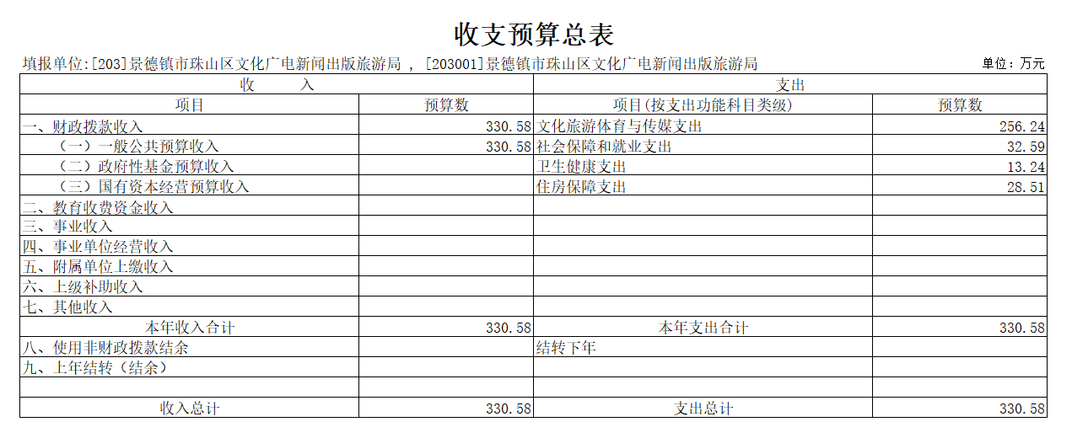
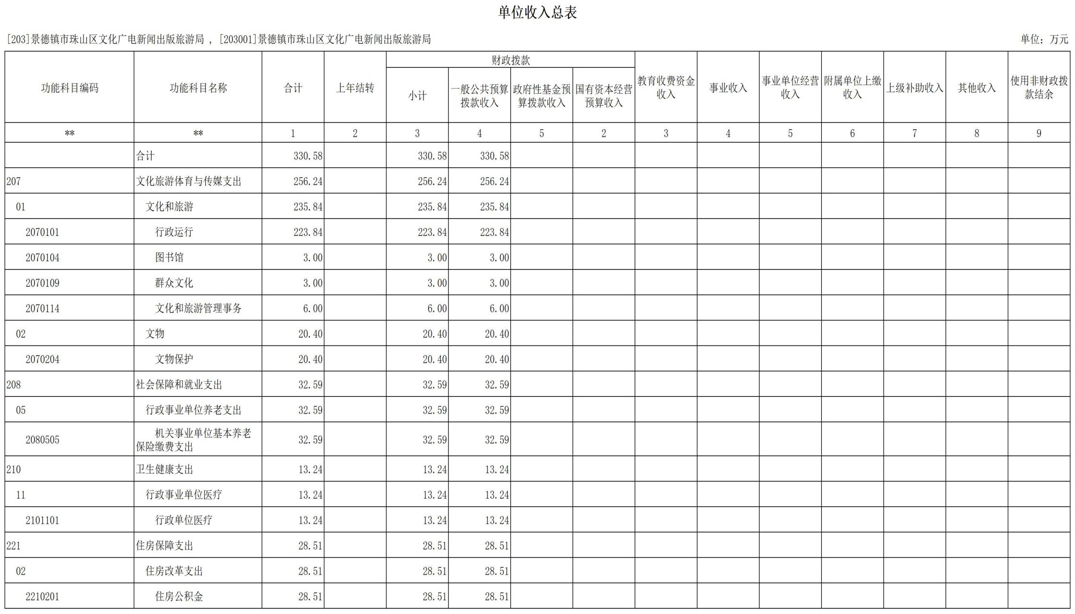

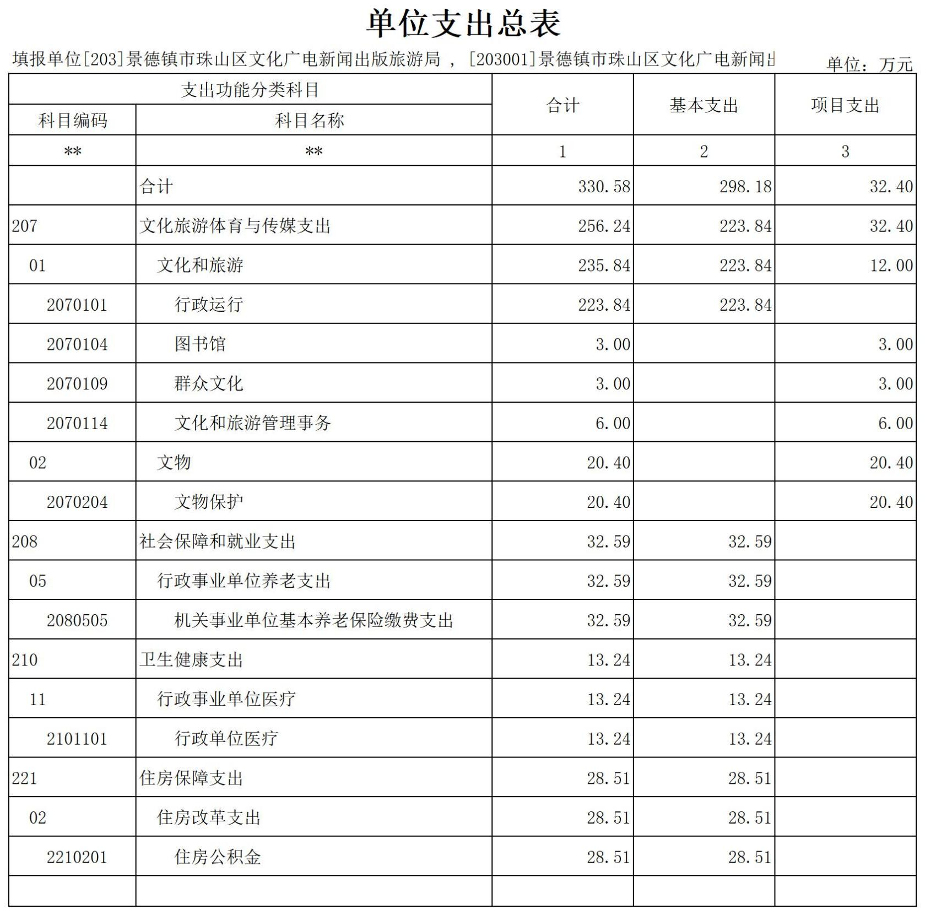

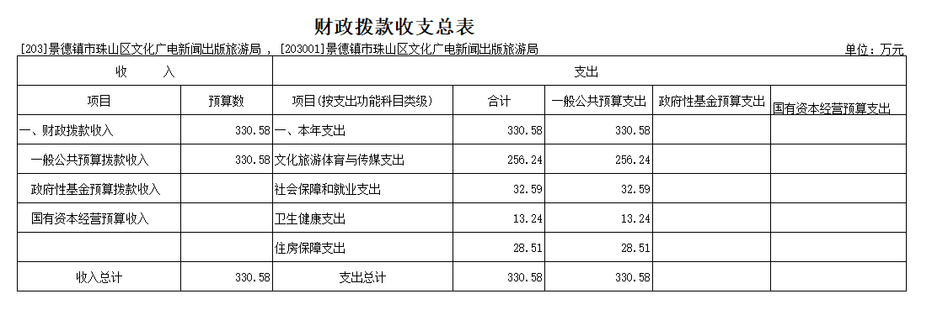

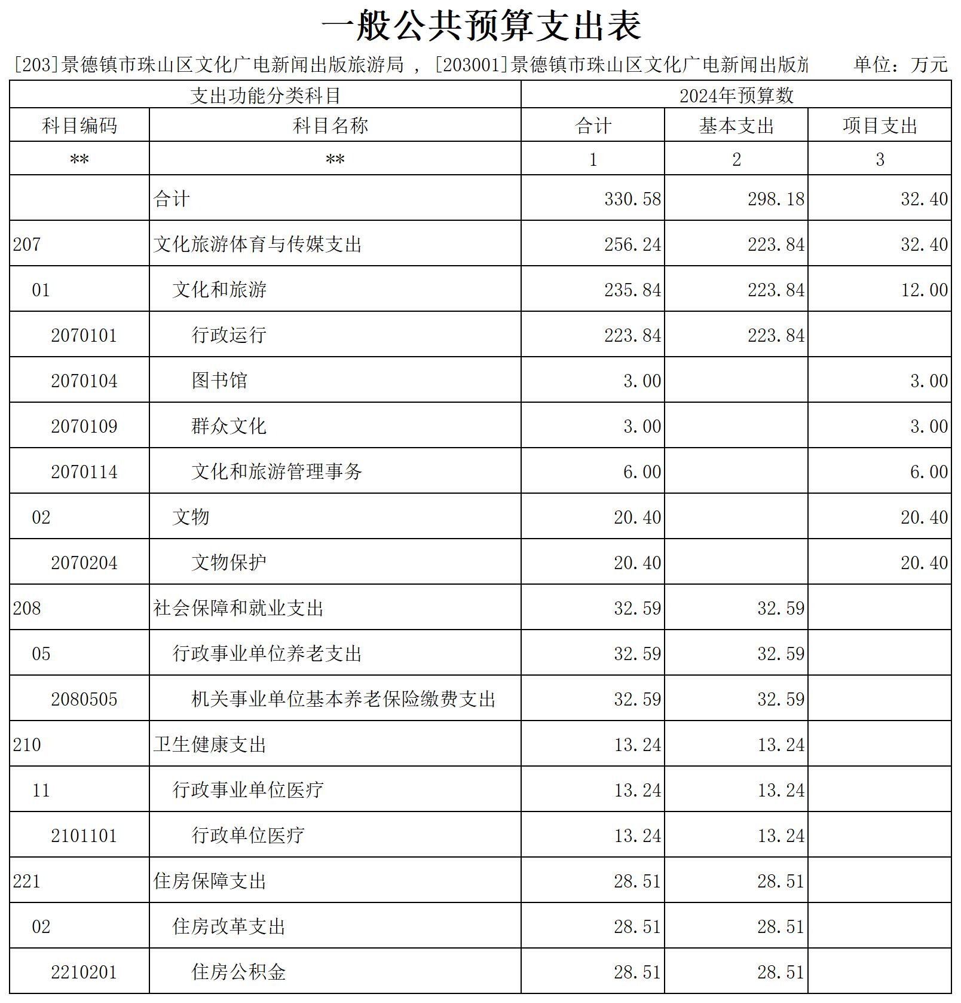

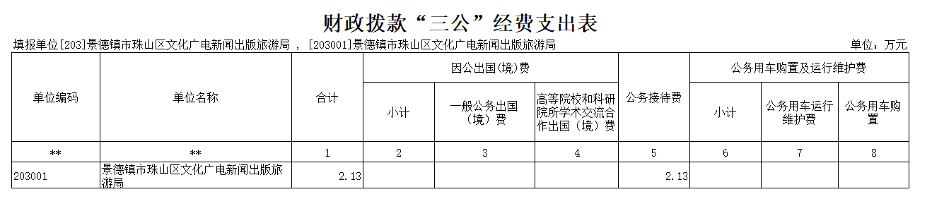

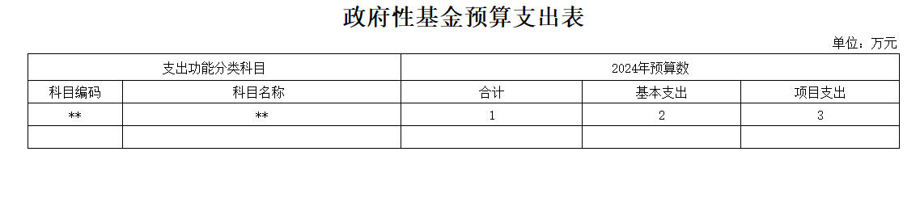

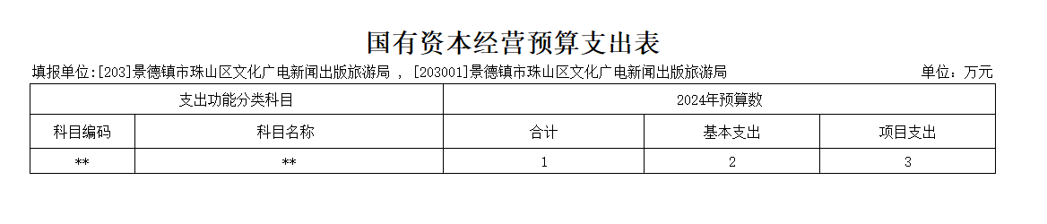

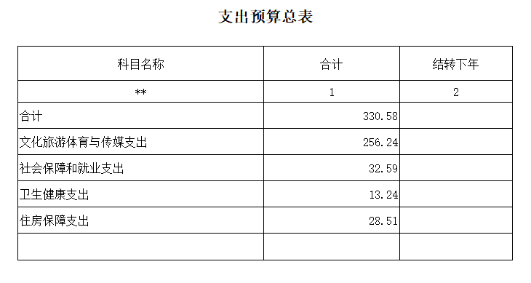

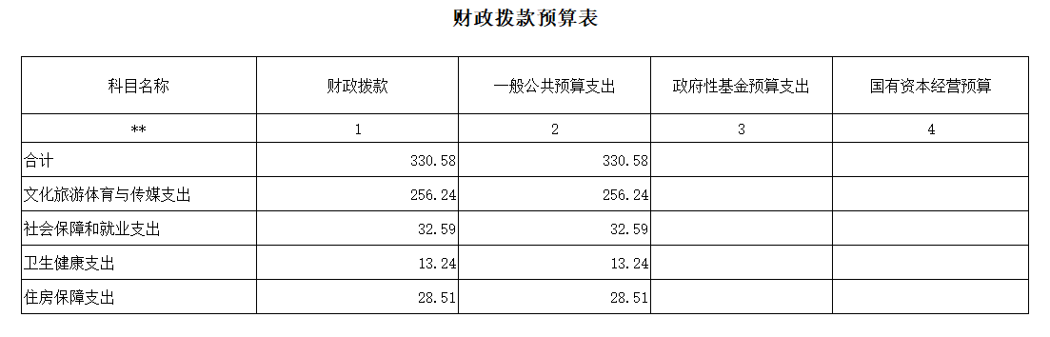

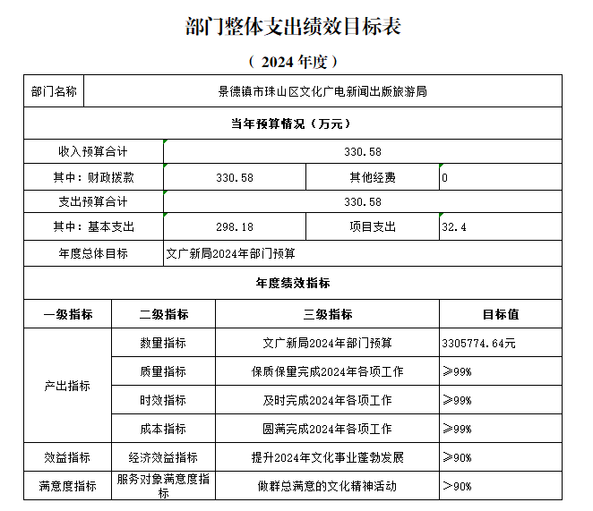

项目支出绩效目标表
（2,024年度）
项目名称 |  | 文物保护
主管部门及代码 |  | 203-景德镇市珠山区文化广电新闻出版旅游局 | 实施单位 | 景德镇市珠山区文化广电新闻出版旅游局
项目资金  （万元） |  | 年度资金总额 | 20.4
 |  | 其中：财政拨款 | 20.4
 |  | 其他资金 | 0
 |  | 上年结转 | 0
年度绩效目标
文物保护
一级指标 | 二级指标 | 三级指标 |  | 指标值
成本指标 | 社会成本指标 | 提高文物保护意识 |  | ＞70%
产出指标 | 数量指标 | 修缮文物数量 |  | ≥5个
产出指标 | 质量指标 | 增强文物保护观念 |  | ≥70%
产出指标 | 时效指标 | 及时完善文物入库 |  | ≥100件
效益指标 | 生态效益指标 | 增加群众保护文物意识 |  | ≥75%
满意度指标 | 服务对象满意度 | 做群总满意的文物保护人 |  | ≥80%

第三部分 珠山区文广新旅局2024 年部门预算情况说明

一、2024 年部门预算收支情况说明
(一)收入预算情况
2024 年珠山区文广新旅局收入预算总额为330.58万元, 较上年预算安排增加77.64万元;财政拨款收入330.58万元,较上年预算安排增加77.64万元;一般公共预算收入330.58万元，较上年预算安排增加77.64万元;其他收入预算0万元，与上年预算安排增加0万元。
(二)支出预算情况
2024 年珠山区文广新旅局支出预算总额为330.58万元,较上年预算安排增加77.64万元。
按支出项目类别划分：基本支出298.18万元,较上年预算安排增加79.04万元;其中：工资福利支出267.78万元,商品和服务支出 11.12万元,对个人和家庭的补助19.28万元,资本性支出0万元。项目支出32.40万元,较上年预算安排减少1.40万元;其中：商品和服务支出32.40万元。
按支出功能科目划分： 文化旅游体育与传媒支出330.58万元,较上年预算安排增加77.64万元;行政运行支出223.84万元,较上年预算安排增加10.84万元;文物保护支出22.13万元，较上年预算安排减少1.40万元。
按支出经济分类划分：工资福利支出267.78万元,较上年预算安排增加60.05万元;商品和服务支出11.12万元,较上年预算安排减少32.57万元。
(三)财政拨款支出情况
2024 年珠山区文广新旅局财政拨款支出预算总额330.58万元，较上年预算安排减少77.64万元。
按支出功能科目划分： 文化旅游体育与传媒支出330.58万元,行政运行支出298.18万元,文物保护支出22.13万元。
按支出项目类别划分：基本支出298.18万元,较上年预算安排增加10.84万元;其中：工资福利支出267.78万元,商品和服务支出11.12万元。项目支出32.40万元,较上年预算安排减少1.40万元;其中：商品和服务支出32.40万元。
(四)政府性基金情况
本部门没有使用政府性基金预算拨款安排的支出。
(五)国有资本经营情况
本部门没有使用国有资本经营预算拨款安排的支出。
(六)机关运行经费等重要事项的说明
2024 年部门机关运行费预算330.58万元， 比 2023 年预
算增加77.64万元，增长30.69%。
(七)政府采购情况
2024 年部门所属各单位政府采购总额 0万元, 其中: 政府采购货物预算0万元, 政府采购工程预算0万元, 政府采购服务预算 0万元。
(八)国有资产占有使用情况
截至 2023 年 12 月 31 日, 部门共有车辆0 辆,其中： 一般公务用车实有数 0 辆。
2024 年部门预算安排购置车辆 0 辆，未安排购置单位价值 0万元以上大型设备。
(九)文物保护项目情况说明
1、项目概述：以御窑厂遗址为核心，服务和配合协助市陶文旅集团实施御窑厂遗址周边环境整治工作，加强对御窑厂遗址及其周边的保护利用。非遗项目和传承人申报工作在挖掘陶瓷类项目的基础上，重点挖掘非遗项目和传承人。
2、立项依据：根据国家、省、市相关文件要求。
3、实施主体：珠山区文广新旅局
4、实施方案：主要用于了文物保护人员工资、非遗传承人补助、文物保护测绘经费等内容。
5、实施周期：2024年全年
6、年度预算安排:全年预算支出数20.4万元。
7、绩效目标和指标:指导、管理全区文物保护、文物考古、公共博物馆服务体系建设工作，组织开展文物、博物馆安全督察工作，负责世界文化遗产保护和管理的监督工作全面达标。
二、2024 年财政拨款“三公” 经费预算情况说明
2024 年珠山区文广新旅局财政拨款"三公"经费安排2.13万元，其中：
因公出国0万元,与上年持平，主要原因是：与上年安排保持一致。
公务接待2.13万元,与上年持平，主要原因是：与上年安排减少3.74万元。
公务用车运行0万元,与上年持平，主要原因是：与上年安排保持一致。
公务用车购置 0 万元,与上年持平，主要原因是：与上年安排保持一致。
第四部分 名词解释

一、收入科目
（一）财政拨款：指市级财政当年拨付的资金。
（二）事业收入：指事业单位开展专业业务活动及辅助活动取得的收入。
（三）事业单位经营收入：指事业单位在专业业务活动及辅助活动之外开展非独立核算经营活动取得的收入。
（四）其他收入：指除财政拨款、事业收入、事业单位经营收入等以外的各项收入。
（五）附属单位上缴收入：反映事业单位附属的独立核算单位按规定标准或比例缴纳的各项收入。包括附属的事业单位上缴的收入和附属的企业上缴的利润等。
（六）上级补助收入：反映事业单位从主管部门和上级单位取得的非财政补助收入。
（七）用事业基金弥补收支差额：填列事业单位用事业基金弥补2023年收支差额的数额。
（八）上年结转和结余：填列2022年全部结转和结余的资金数，包括当年结转结余资金和历年滚存结转结余资金。
二、支出科目
对部门预算中涉及的支出功能分类科目（明细到项级），结合部门实际，参照《2023年政府收支分类科目》的规范说明进行解释。
（一）文化旅游体育与传媒支出：反映行政事业单位的相关支出。
（二）社会保障和就业支出：反映机关事业单位实施养老保险制度由单位缴纳的基本养老保险费支出。
（三）卫生健康支出：反映行政事业单位医疗方面的支出。
（四）住房保障支出：反映行政事业单位按人力资源和社会保障部、财政部规定的基本工资和津贴补贴以及规定比例为职工缴纳的住房公积金。
（五）“三公经费”支出：因公出国（境）费用反映单位公务出国（境）的国际旅费、国外城市间交通费、住宿费、伙食费、培训费、公杂费等支出。公务接待费反映单位按规定开支的各类公务接待（含外宾接待）费用。公务用车运行维护费反映单位按规定保留的公务用车燃油费、维修费、过桥过路费、保险费、安全奖励费用等支出。

